Спрос и предложение объектов на рынке аренды жилья в июле 2017 года

Квартиры.

1.

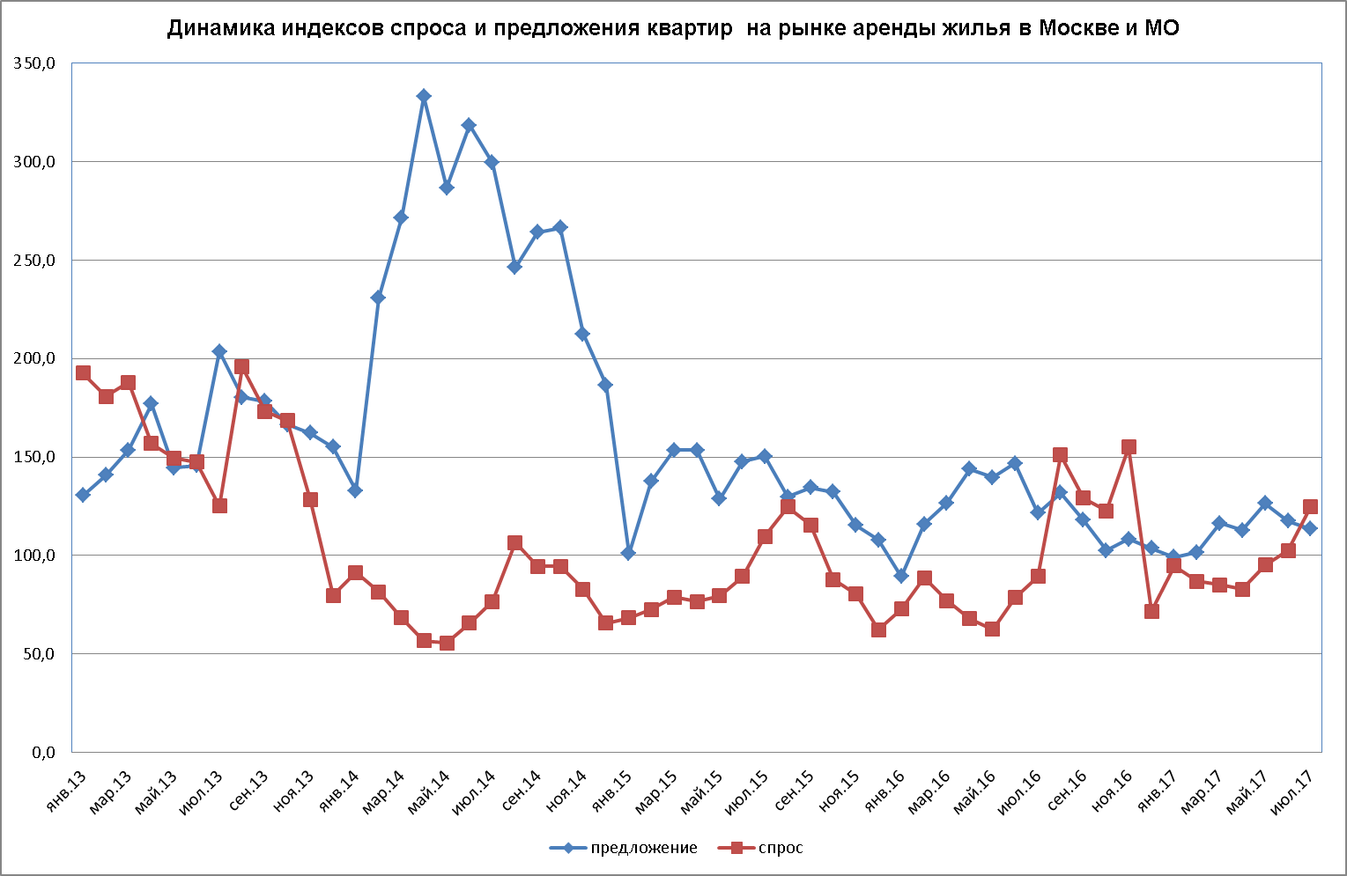

В июле 2017 г. спрос на квартиры продолжил расти, и, по сравнению с июнем, вырос на 22%, что говорит о начале «летнего сезона» на рынке аренды квартир. Предложение квартир в июле, наоборот, продолжило снижаться - по сравнению с июнем 2017 года предложение упало на 3,3%. При этом, в июле, спрос превысил предложение на 10,1%.

2.

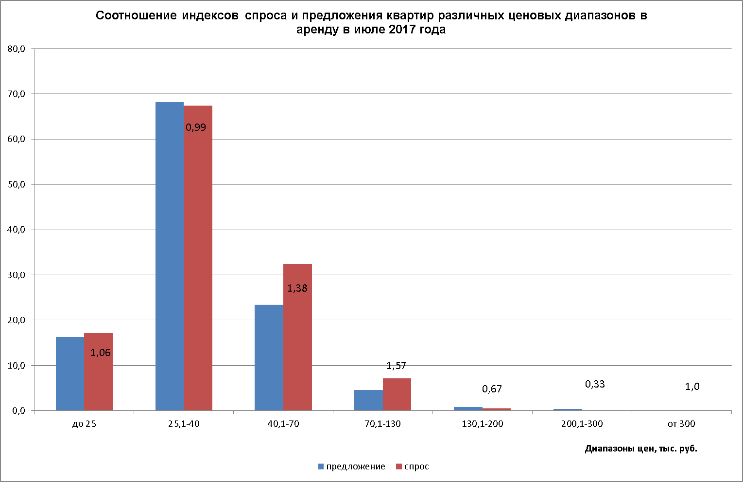

Максимальный спрос и максимальное предложение квартир в июле 2017 года наблюдался в ценовом диапазоне от 25 до 40 тыс. руб. Следует отметить, что в данном ценовом диапазоне спрос практически сравнялся с предложением. Также примечательно, что на втором месте по спросу и предложению оказались квартиры стоимостью от 40 до 70 тыс. руб. В данном ценовом диапазоне спрос превысил предложение на 38%.

3.

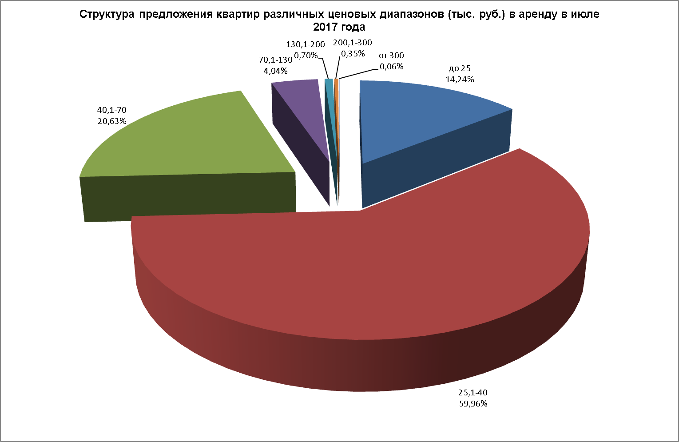

4.

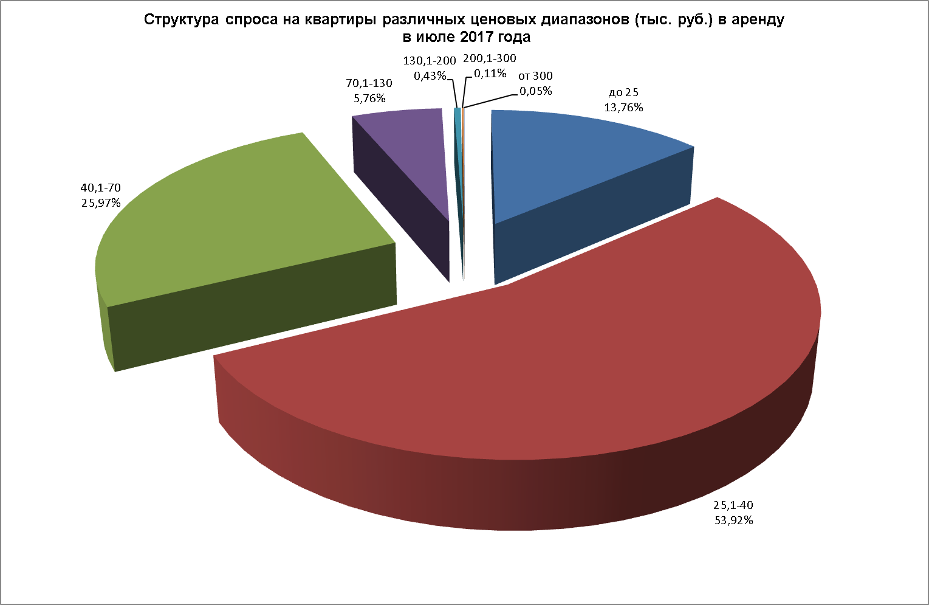

Максимальное предложение квартир в июле 2017 года пришлось на ценовой диапазон от 25 до 40 тыс. руб. (59,96%). Квартир стоимостью до 25 тыс. руб. предлагалось 14,24%; стоимостью от 40 до 70 тыс. руб. - 20,63% от общего предложения.

Максимальным спросом в июле 2017 года также пользовались квартиры стоимостью от 25 до 40 тыс. руб. (53,92%), спрос на квартиры стоимостью до 25 тыс. руб. составил 13,76%, на квартиры от 40 до 70 тыс. руб. – 25,97% от общего спроса.

5.

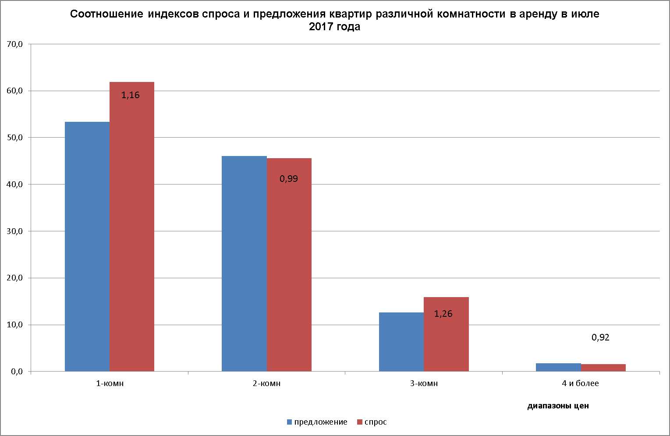

Как видно из графика, максимальный спрос и предложение в июле 2017 года пришелся на однокомнатные квартиры. При этом спрос на 1-комнатные квартиры превысил их предложение на 16%.

6.

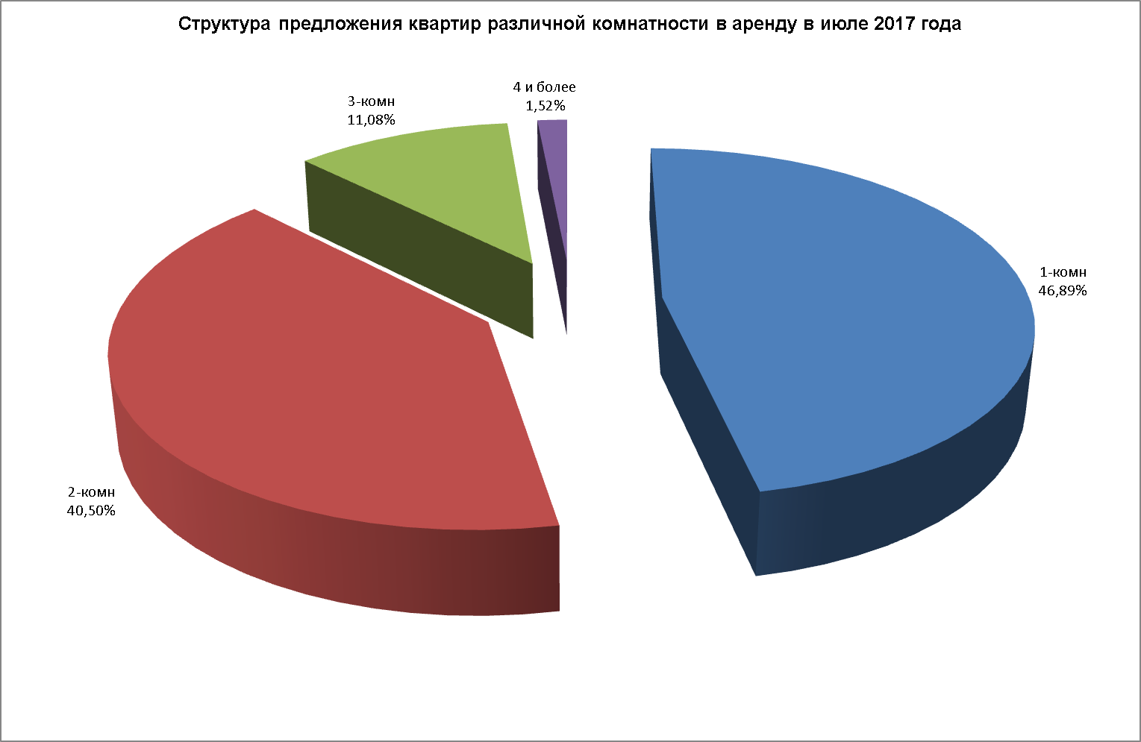

7.

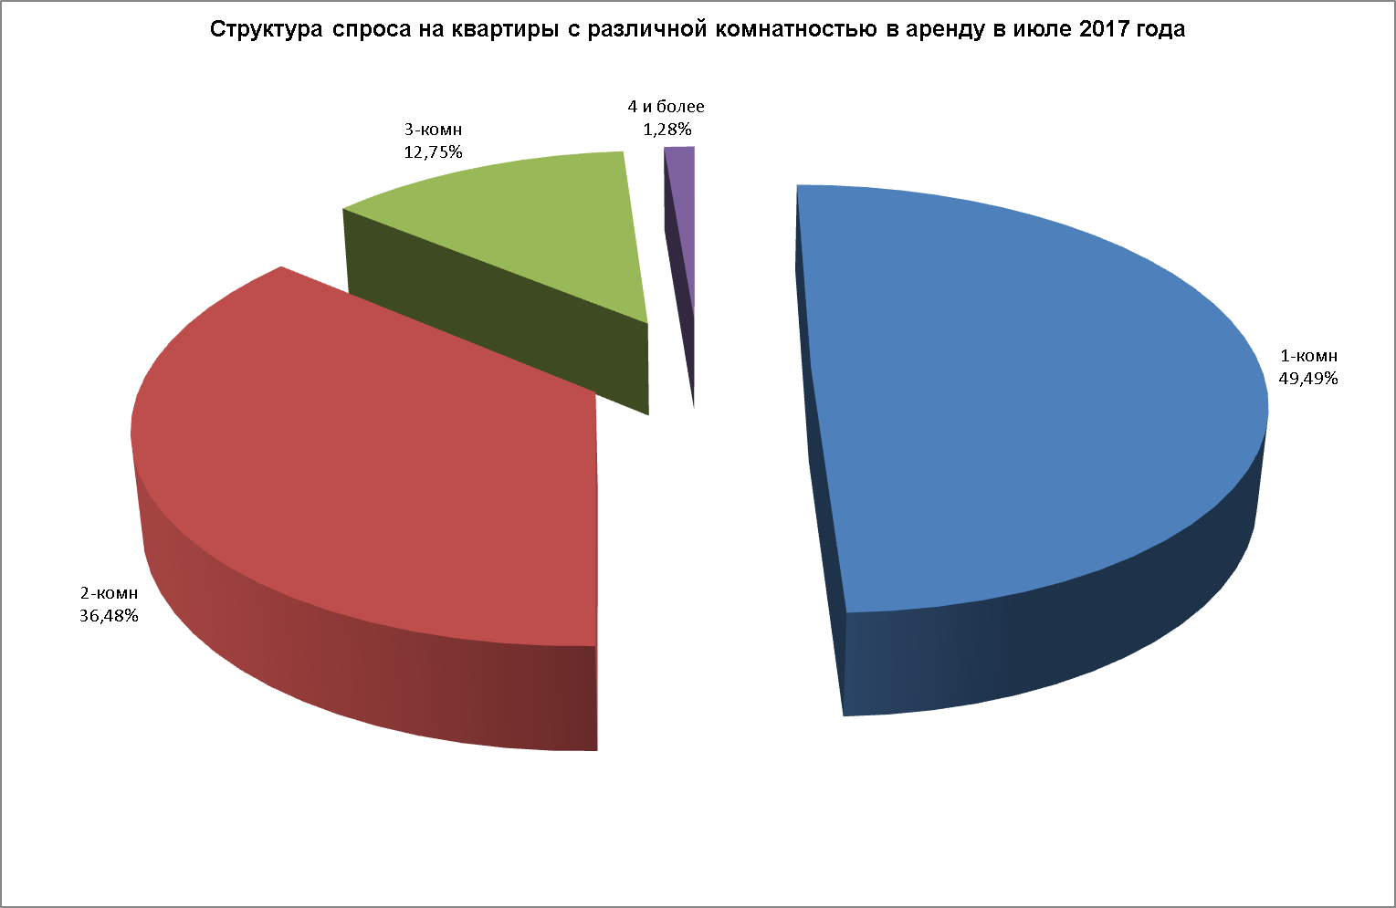

В июле 2017 года максимальное предложение пришлось на 1-комнатные квартиры (46,89%), 2-комнатных квартир в аренду предлагалось 40,5% от общего предложения.

Максимальным спросом в июле также пользовались 1-комнатные квартиры, на которые пришлось 49,49% от общего спроса, спрос на 2-комнатные квартиры составил 36,48%.

8.

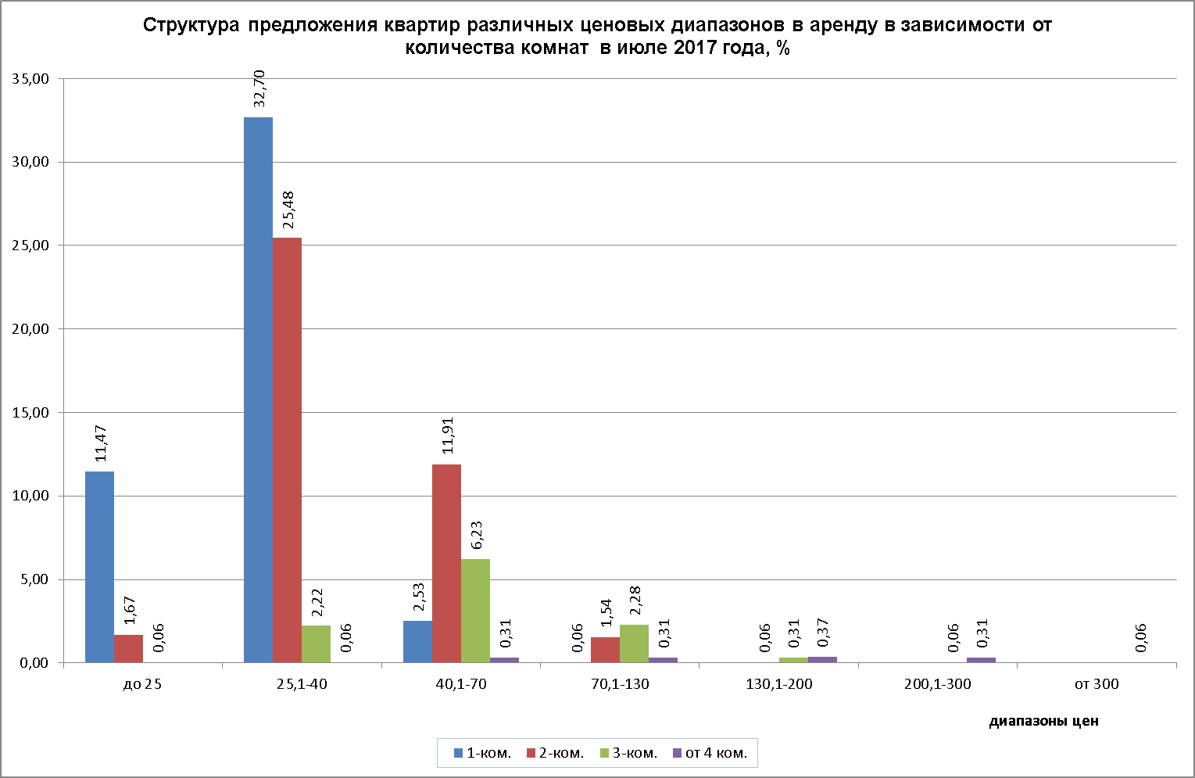

В июле 2017 года максимальное предложение квартир в аренду пришлось на 1-комнатные квартиры стоимостью от 25 до 40 тыс. руб. в мес. (32,7% от общего предложения), на этот же ценовой диапазон пришлось и максимальное предложение 2-комнатных квартир (25,48% от общего предложения). Больше всего 3-комнатных квартир (6,23% от общего предложения) предлагалось в диапазоне от 40 до 70 тыс. руб. в мес.

9.

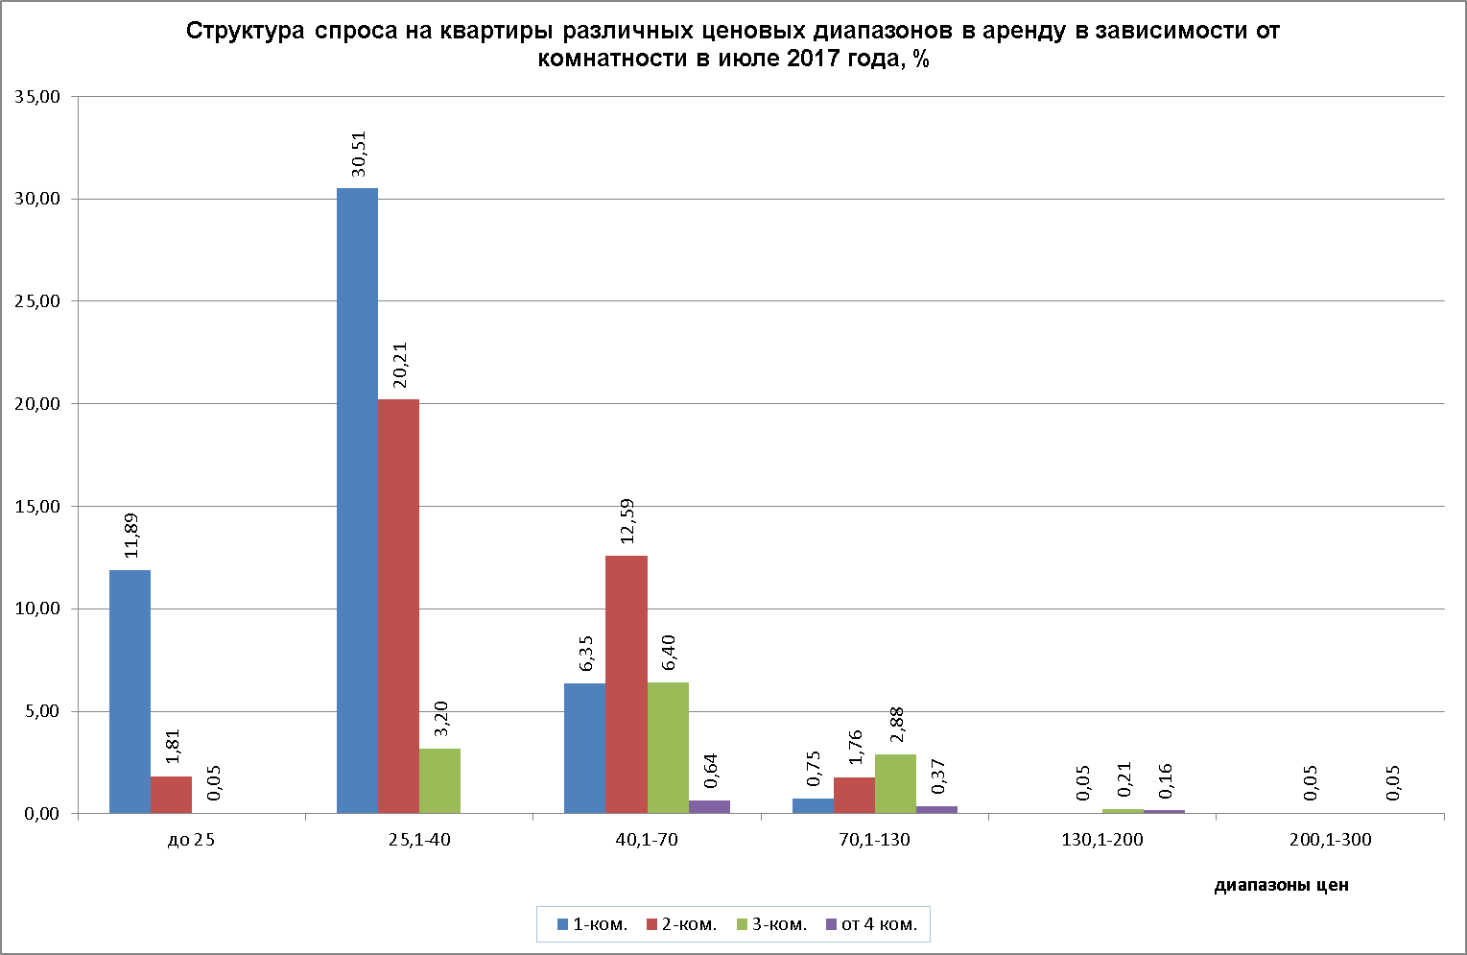

Максимальным спросом в июле 2017 года пользовались 1-комнатные квартиры стоимостью от 25 до 40 тыс. руб. в мес. (30,51%). Максимальный спрос на 2-комнатные квартиры также пришелся на этот ценовой диапазон. – 20,21%, в ценовом диапазоне от 40 до 70 тыс. руб. – спрос на двухкомнатные квартиры составил 12,59%. 3-комнатные квартиры максимально были востребованы нанимателями также в ценовом диапазоне от 40 до 70 тыс. руб. в мес. (6,4%).

10.

* 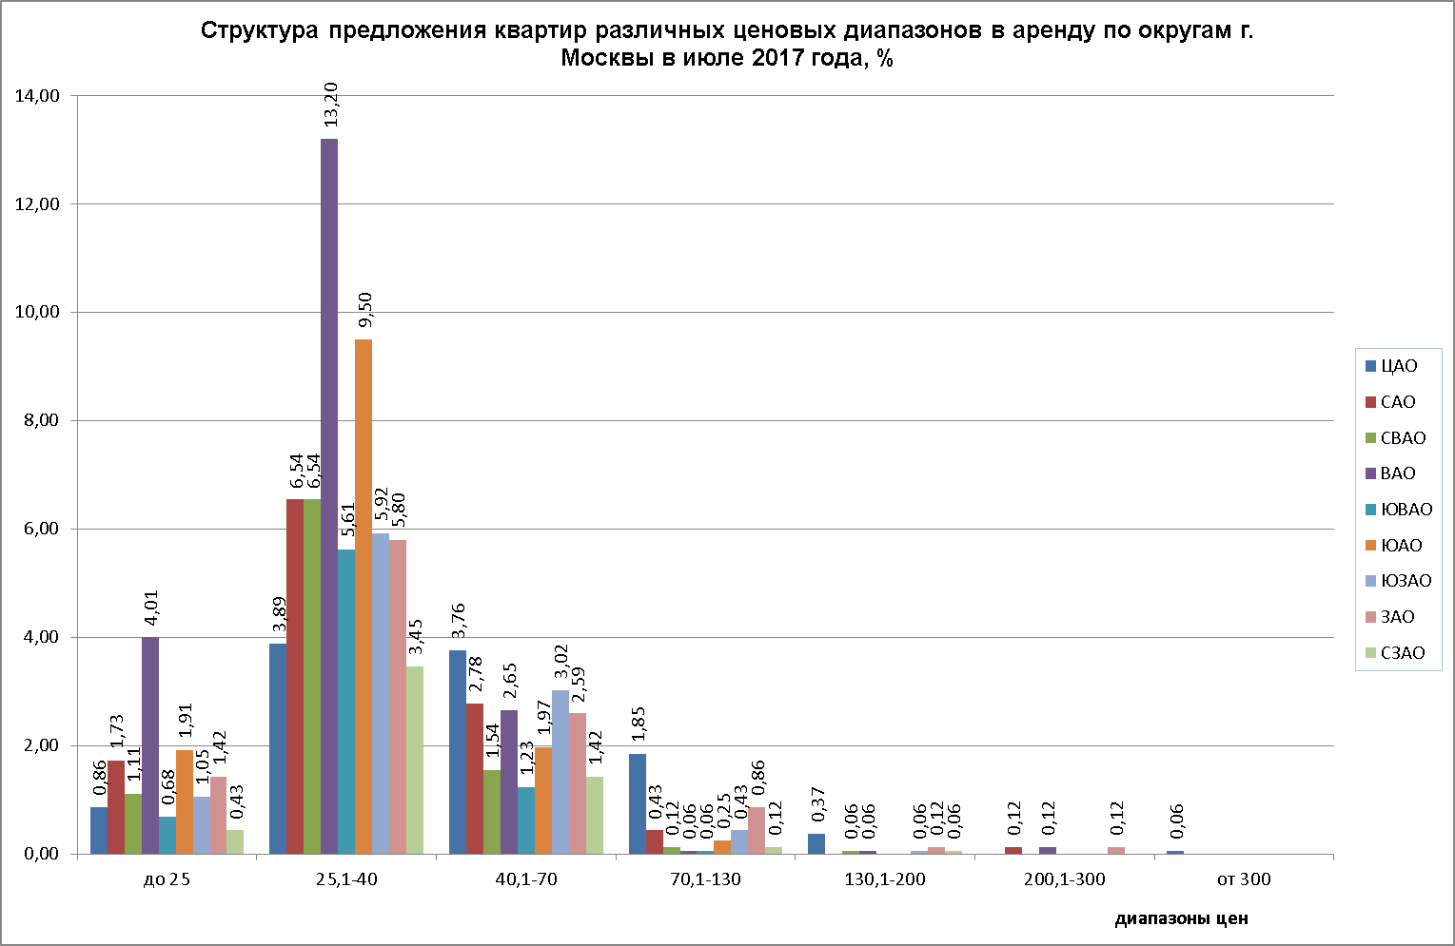

В июле 2017 года в ценовом диапазоне от 25 до 40 тыс. руб. больше всего квартир предлагалось в ВАО (13,2%) и ЮАО (9,5%). Квартир стоимостью от 40 до 70 тыс. руб. – в ЦАО (3,76%). Предложение квартир стоимостью до 25 тыс. руб. в мес. было максимальным в ВАО (4,01%).

11.

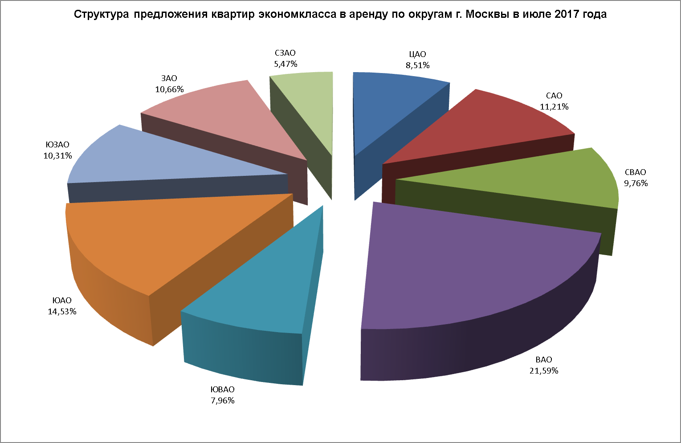

12.

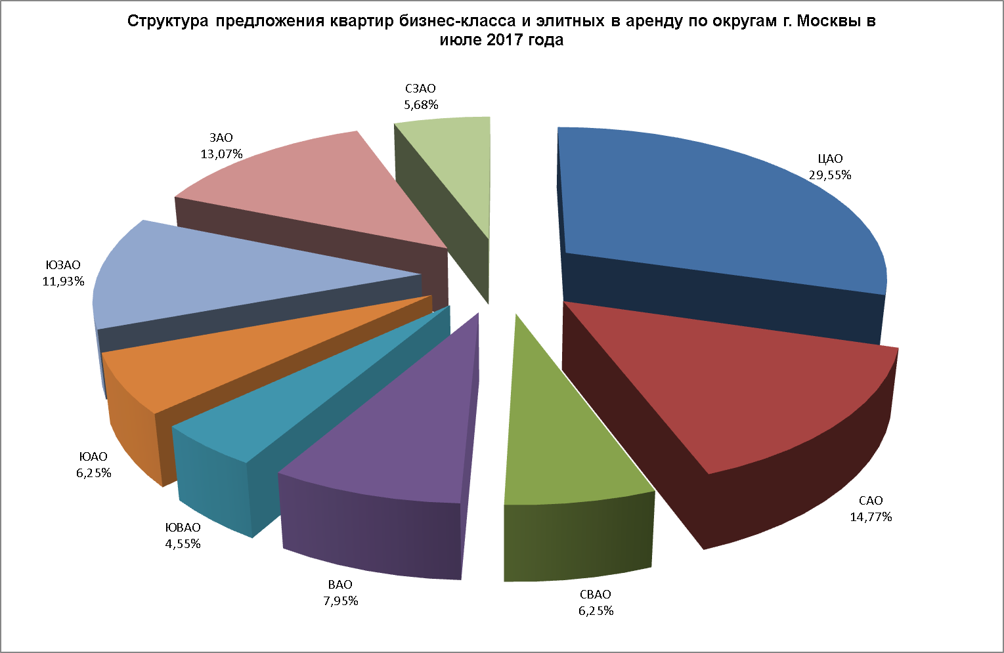

В июле 2017 года максимальное предложение квартир экономкласса наблюдалось в ВАО (21,59%) и ЮАО (14,53%), минимальное – в СЗАО (5,47%). Максимальное предложение квартир бизнес-класса и элитных в июле традиционно наблюдалось в ЦАО (29,55%), минимальное - в ЮВАО (4,55%) и СЗАО (5,68%).

Коттеджи

13.

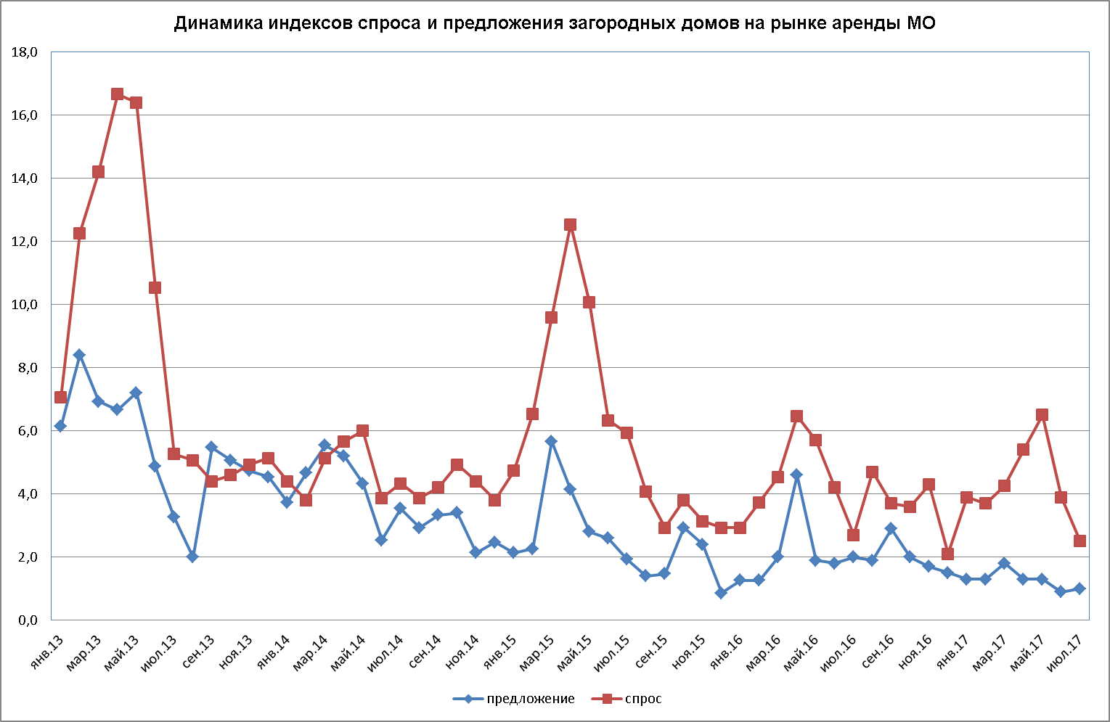

В июле 2017 года предложение загородных домов в аренду, по сравнению с июнем выросло на 15,38%. Спрос, по отношению к июню, упал на 35,6%.

14.

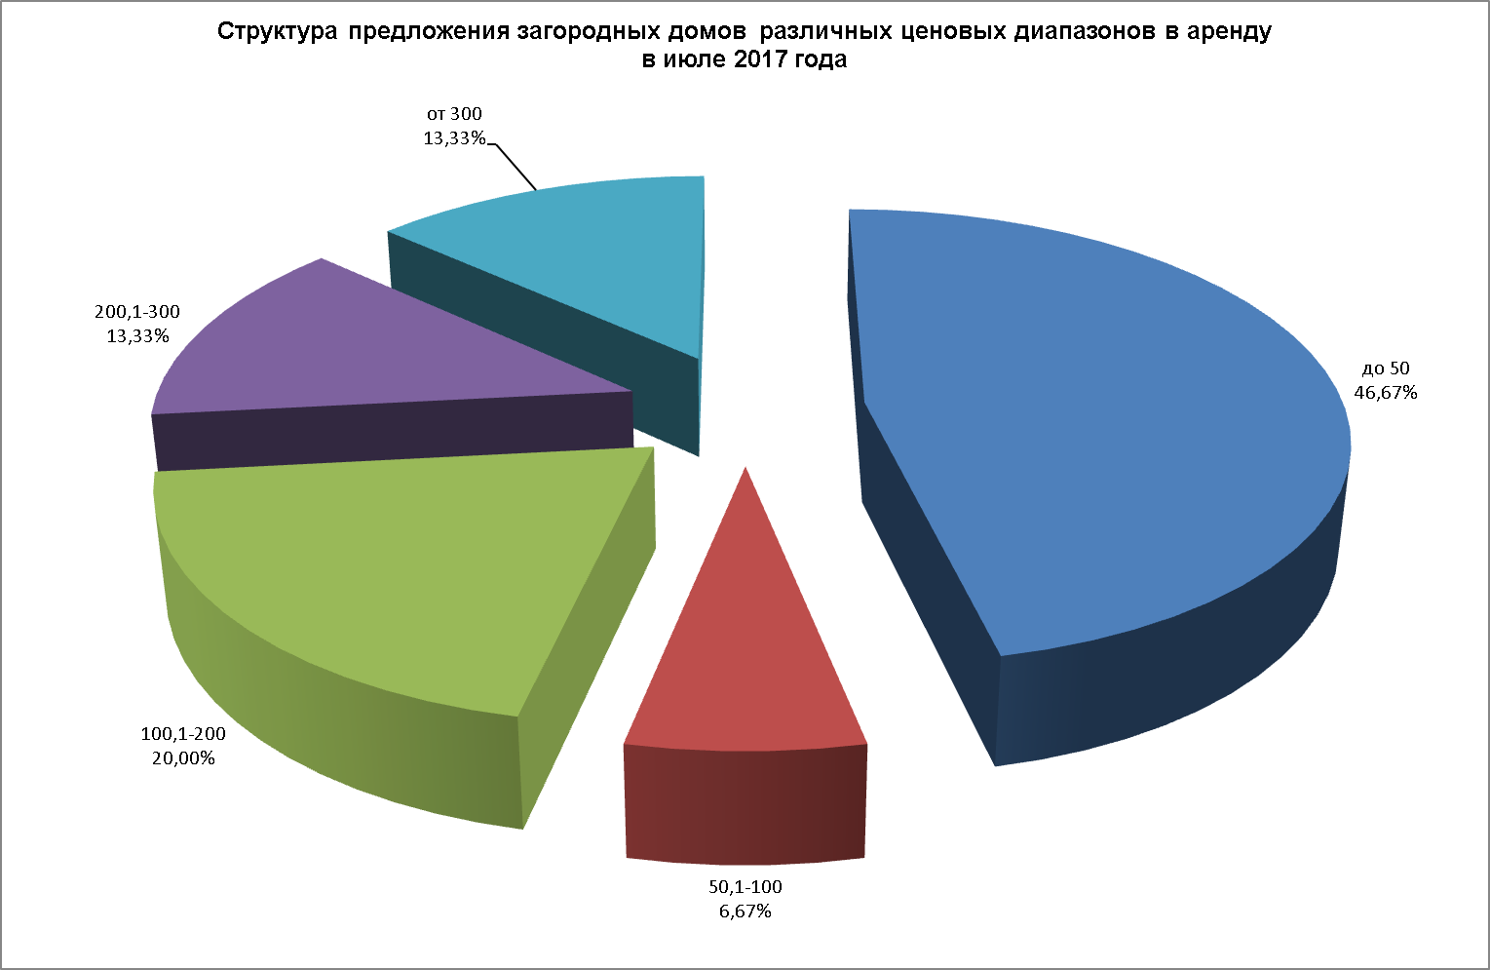

15.

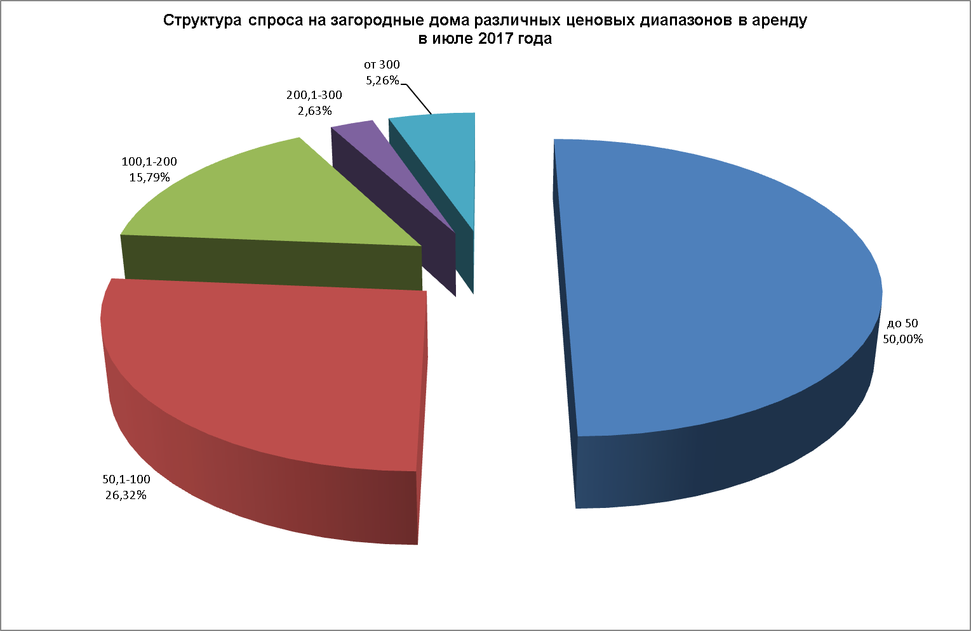

В июле 2017 года максимальное предложение загородных домов пришлось на ценовой диапазон до 50 тыс. руб. в мес. (46,67%). Максимальный спрос на загородные дома в июле также наблюдался в указанном диапазоне – 50%.

16.

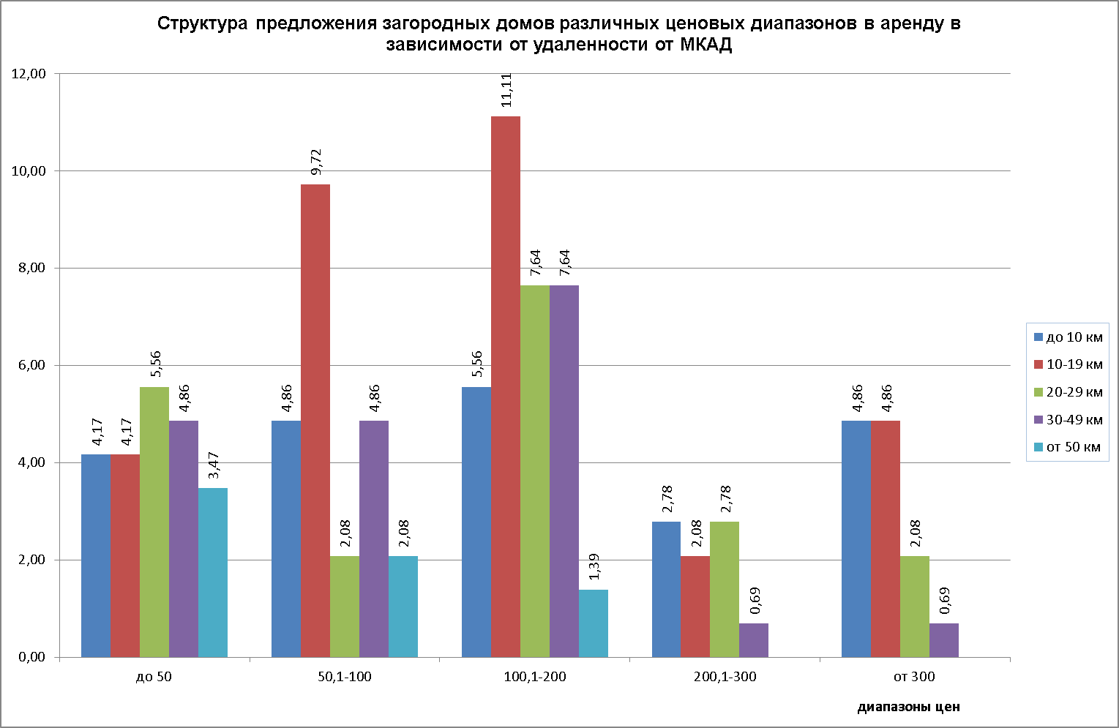

В июле 2017 г. в диапазоне до 50 тыс. руб. в мес. максимальное предложение пришлось на загородные дома, расположенные от МКАД на расстоянии 20 - 29 км – 5,56% от общего предложения; в диапазоне от 50 до 100 тыс. руб. в месяц – на дома, расположенные на расстоянии 10-19 км от МКАД (9,72%), домов стоимостью от 100 до 200 тыс. руб. в мес. больше всего предлагалось также на расстоянии 10-19 км от МКАД (11,11%).

17.

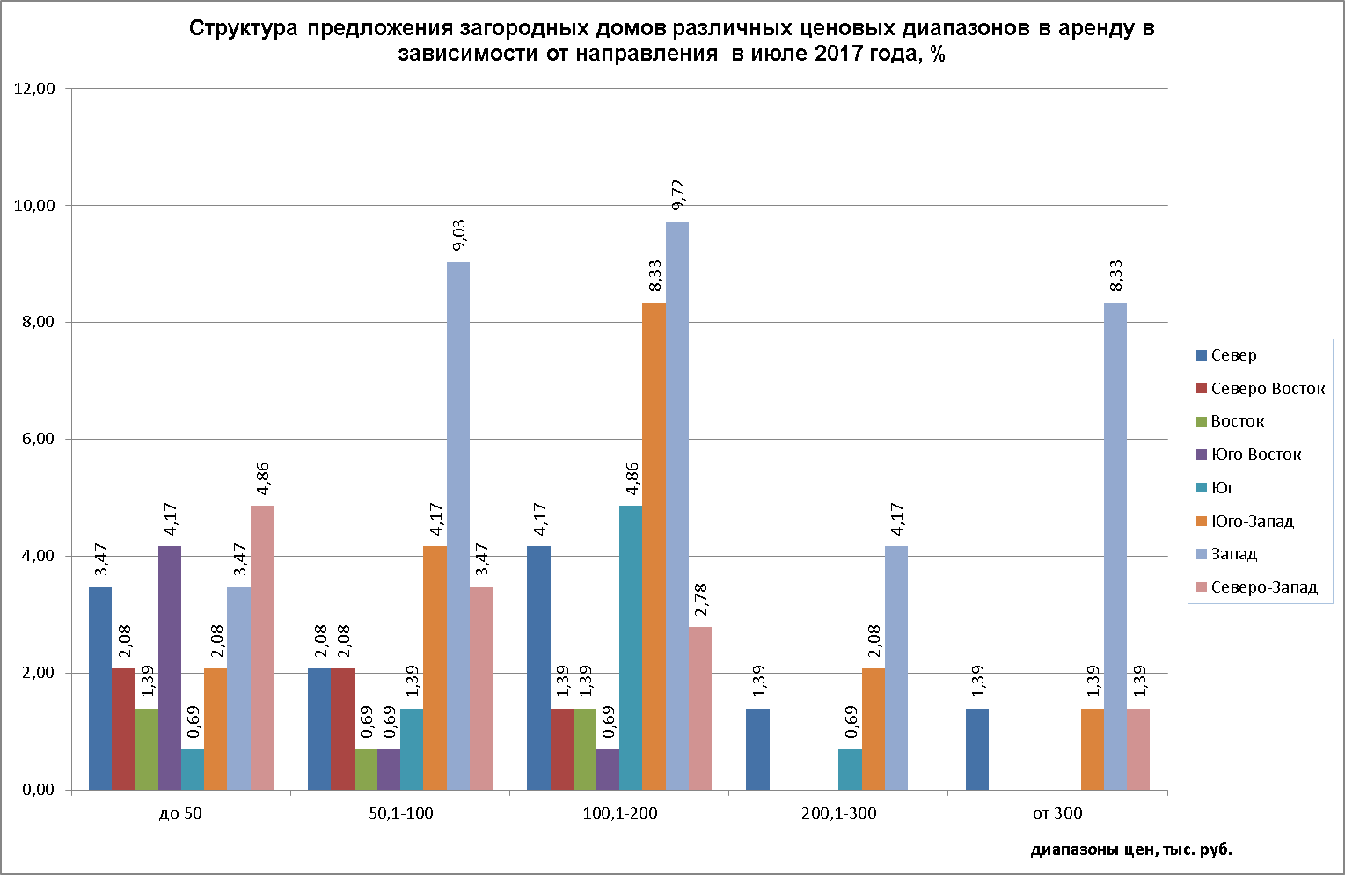

В июле 2017 г. максимальное предложение загородных домов в аренду наблюдалось на Западном направлении в ценовых диапазонах от 50 до 100 тыс. руб. в мес. (9,03%), от 100 до 200 тыс. руб. в мес. (9,72%) и от 300 тыс. руб. в мес. – 8,33%.

18.

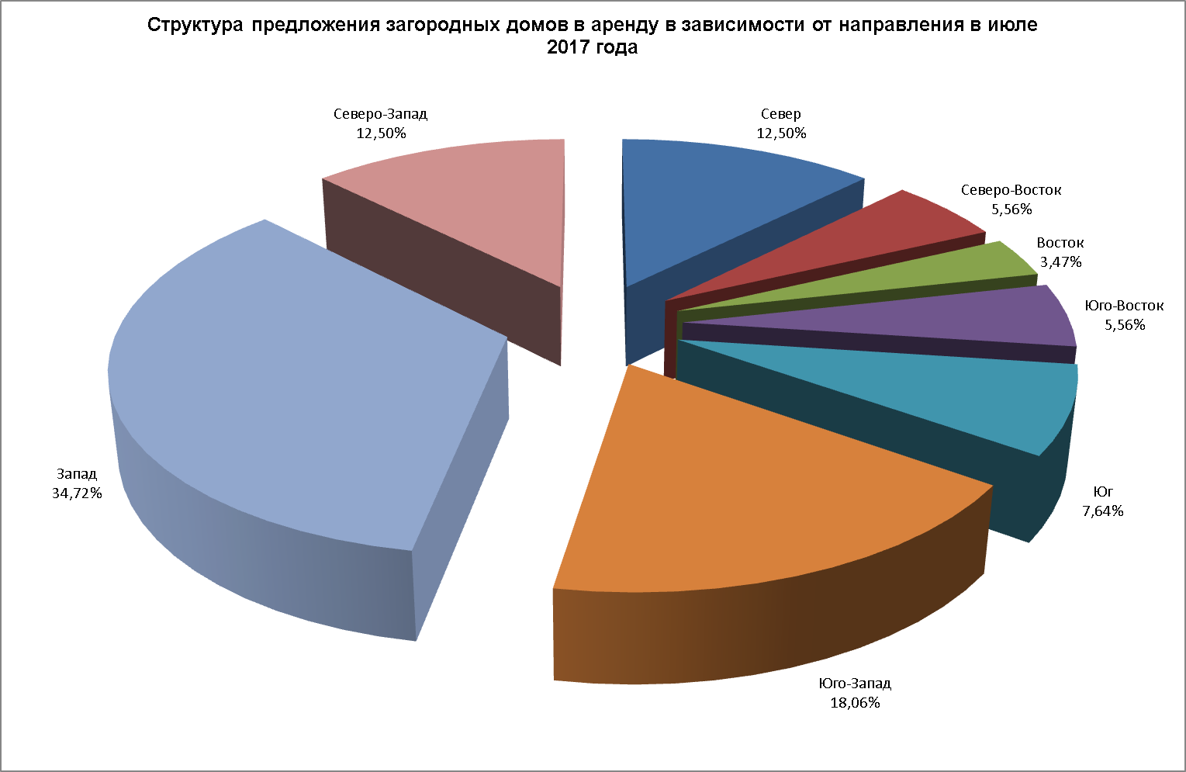

Максимальное предложение загородных домов в аренду в июле 2017 года пришлось на Западное направление (34,72%), минимальное предложение коттеджей в аренду в июле наблюдалось на Востоке (3,47%).

Средняя стоимость найма.

19.

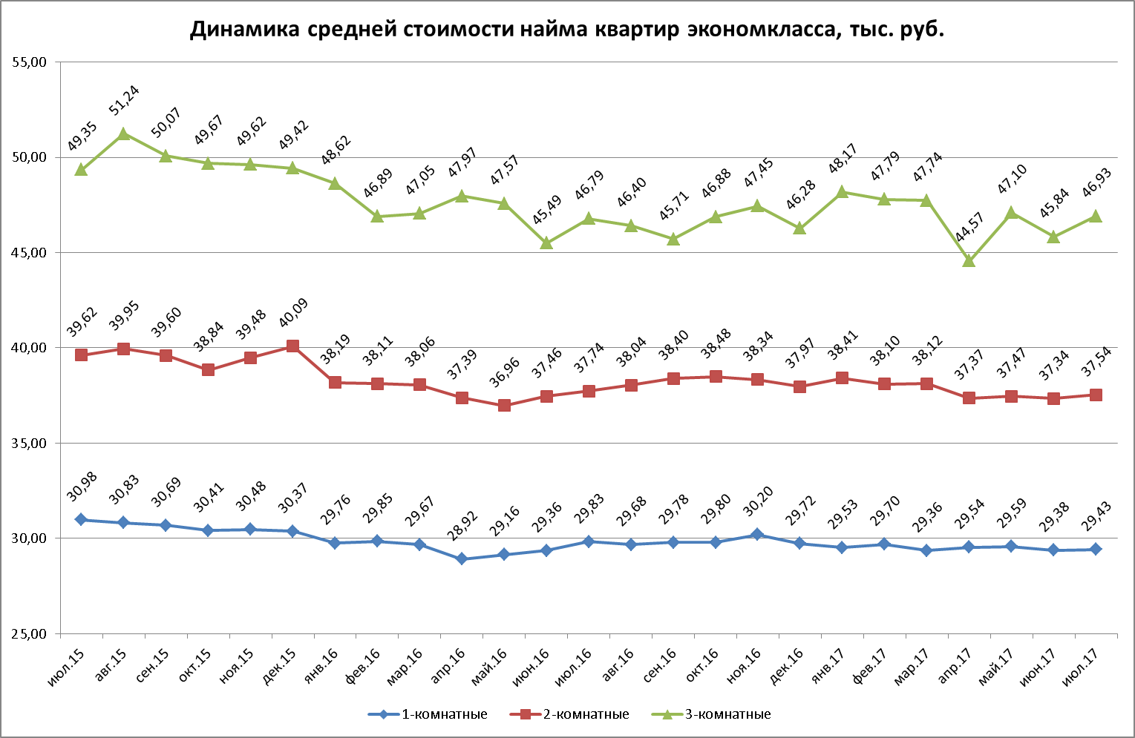

В июле 2017 года наблюдались следующие изменения в средней стоимости найма квартир экономкласса:

|  |  |  |
| --- | --- | --- |
|  | Изменение к июню 2017, % | изменение к июлю 2016, % |
| 1-комнатные | +0,15 | -1,34 |
| 2-комнатные | +0,55 | -0,52 |
| 3-комнатные | +2,38 | +0,30 |

Т.1



Наиболее значительные изменения в стоимости найма однокомнатных квартир экономкласса в июле 2017 года по отношению к предыдущему месяцу произошли в ЗАО (+3,7%) и ЦАО (-5,4%).

Т.2



Наиболее существенные изменения в стоимости найма 2-комнатных квартир в июле 2017 г. по отношению к предыдущему месяцу произошли в САО (-5,0%) и СВАО (+3,1%).

Т.3



Наиболее существенные изменения в стоимости найма 3-комнатных квартир в июле 2017 г. по отношению к предыдущему месяцу произошли в ЦАО (-19,7%), САО (+11,7%) и ЮЗАО (+9,2%).

20.

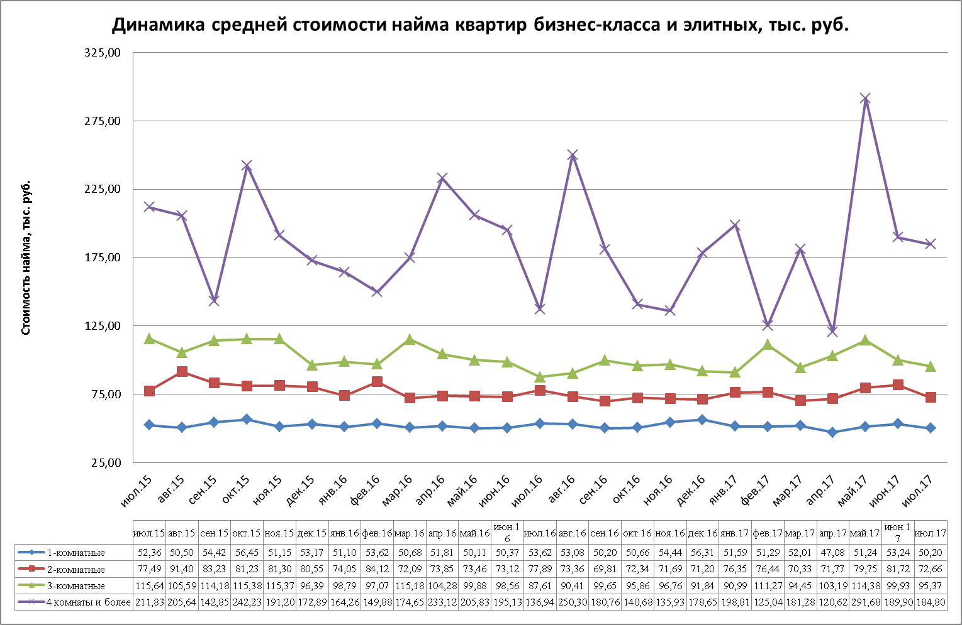.

В июле 2017 года наблюдались следующие изменения в средней стоимости найма квартир бизнес-класса и элитных:

|  |  |  |
| --- | --- | --- |
|  | Изменение к июню 2017, % | изменение к июлю 2016, % |
| 1-комнатные | -5,72 | -6,39 |
| 2-комнатные | -11,08 | -6,71 |
| 3-комнатные | -4,57 | +8,86 |
| 4 комнаты и более | -2,69 | +34,95 |

Т.4



Т.5



Т.6



Т.7



21.

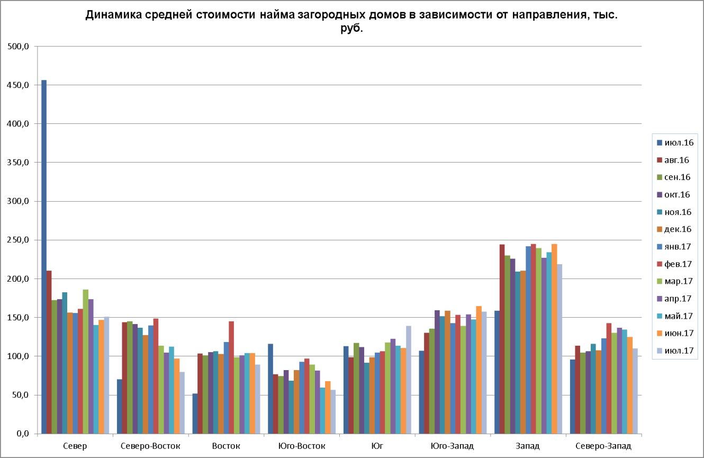

Т.8



22.

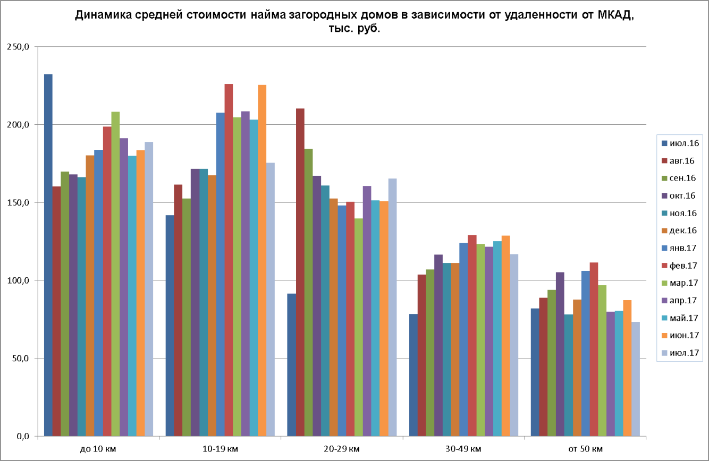

Т.9

